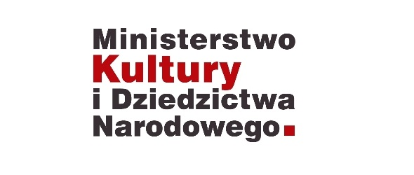

FORMULARZ ZGŁOSZENIOWY DO PROJEKTU
„OPERA BLISKO CIEBIE – Cykl lekcji teatralnych dla uczniów szkół podstawowych
o ograniczonym dostępie do kultury”

Ja niżej podpisany/a ……………………………………………………………............................................ (imię i nazwisko)
reprezentujący szkołę/instytucję ……………………………………….....................................................................
(pełna nazwa szkoły/instytucji)
Deklaruję udział reprezentowanej przeze mnie szkoły / instytucji w projekcie „OPERA BLISKO CIEBIE – cykl lekcji teatralnych dla uczniów szkół podstawowych o ograniczonym dostępie do kultury”.
Lp. | Nazwa
1 | Nazwa instytucji
2 | NIP
3 | REGON
4 | Typ instytucji
5 | Adres
6 | Kod pocztowy
7 | Miejscowość
8 | Obszar |  | - Miejski | - Wiejski
9 | Telefon kontaktowy
10 | Adres poczty elektronicznej  (e-mail)
11 | Liczba uczestników
12 | Konieczność zapewnienia transportu | - Tak |  | - Nie

……………………..…………………………… ………..……………………………………………….
Data Podpis dyrektora instytucji

